由林肯到织田信长到林则徐

屈颖妍 [有理儿有面](javascript:void(0);)

**有理儿有面**

微信号 youli-youmian

功能介绍 你说是不是

2020-05-03[原文](https://mp.weixin.qq.com/s?__biz=Mzg3MjEyMTYyNg==&mid=2247490929&idx=2&sn=a9bd65077bcbfbd03d47f3af2f562b64&chksm=cef54904f982c012f6e58e8352ffba4fecf87b33121500bdc93d6fc36e2ec0fb5705dec2d6fa&scene=27#wechat_redirect&cpage=76) 发表于

收录于合集



作者：屈颖妍 香港媒体人

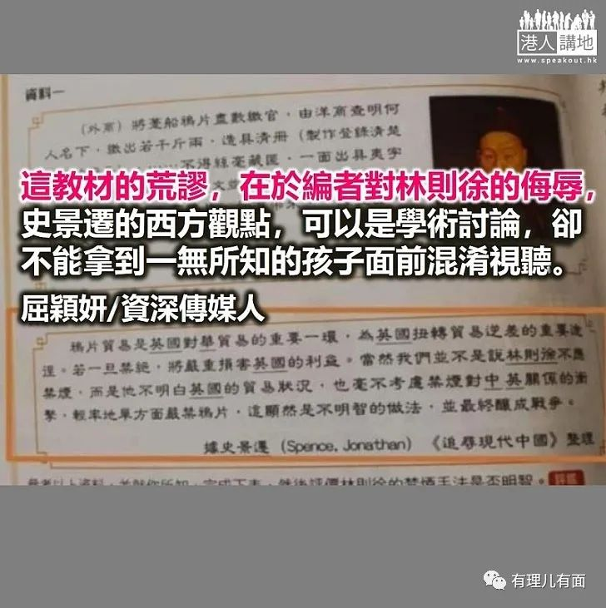

每个国家、每个民族，都会有英雄教育。

朋友早年到美国留学，课余在托儿所做兼职，看到那些未入学的孩子在上故事课，老师讲的，都是美国英雄，譬如林肯、华盛顿的事迹，孩子听得津津有味。这是国民教育吗？肯定是，只是它不着痕迹。

香港反国教那年暑假，我去了日本旅游，特别请教日本朋友，到底他们是怎样做国民教育的？朋友说，日本孩子未学字已经听故事，织田信长、德川家康、坂本龙马、源义经……一个个将军、武士的英雄故事，早就烙在孩子心底。

前特首梁振英先生的爸爸是警察，所以小时候他唸的是警察子弟学校，殖民地色彩肯定浓厚。然而，梁先生清楚记得，小学三年级竟然有课中国近代史，教科书是一本故事书，里面全是英雄人物，孙中山、梁启超、林则徐、秋瑾、曾国藩、邓世昌……

“林则徐，杀烟商，销鸦片，执法如山好铁面。好秋瑾，奇女子，性豪爽，不怕死，为了革命牺牲自己。”

那些故事，五十多年后的今天，梁先生仍句句铭记。

大时代的英雄，轰轰烈烈的事迹，英治时期的香港，尚且有这样的国民教育，倒是回归后，一切烟消云散、灰飞烟灭。换来的，是另一种奇奇怪怪的历史教育。

日前，有网民把孩子的课本贴上面书，那是现代教育研究社出版的初中中史教科书，里面有一整页讲林则徐，题为“如何评鉴历史人物？”，书中列出两段资料，然后要求学生根据评价林则徐禁烟的手法是否明智？

第一段是林则徐当年饬令英国商人呈缴鸦片的公文，第二段，是英国汉学家史景迁（Jonathan Dermot Spence）一段对鸦片战争的看法：

“鸦片贸易是英国对华贸易的重要一环，为英国扭转贸易逆差的重要途径。若一旦禁绝，将严重损害英国的利益。当然我们并不是说林则徐不应禁烟，而是他不明白英国的贸易状况，也毫不考虑禁烟对中英关系的冲击，轻率地单方面严禁鸦片，这显然是不明智的做法，并最终酿成战争。”彷彿，鸦片战争是林则徐惹的祸。

这页教育的荒谬，在于编者对林则徐的侮辱。什么是民族英雄？就是经历千百年历史洗礼，仍屹立不倒的民族图腾。这图腾不需要你质疑，也不用你批判，至少，不是在中、小学阶段，由一班十二、三岁的孩子来月旦。

批判，是大学历史系课题，史景迁的西方观点，可以是学术讨论，却不能拿到一无所知的孩子面前混淆视听。正如我们不会教孩子质疑岳飞、袁崇焕，因为历史早有定案。如果连中史课都要像通识教育那样事事批判，我们的下一代何来民族情、家国观？





**关注公众号：**

**有理儿有面**

**理   性｜   揭   秘｜   探   讨**







### 精选留言

用户设置不下载评论